Sử dụng DB: **PTPM_FINALLY_JAVA_SOF3021_DEMO - Bảng Cơ sở, Tài khoản ngân hàng**

Dựng UI như hình :



**Hình 1: Khi mới chạy chương trình**

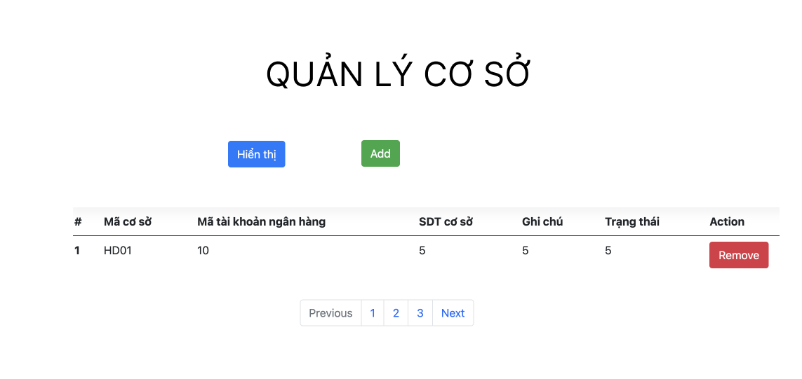

**Hình 2: Khi ấn vào button Hiển Thị <Thiếu Button Update Và Detail trong Table>**

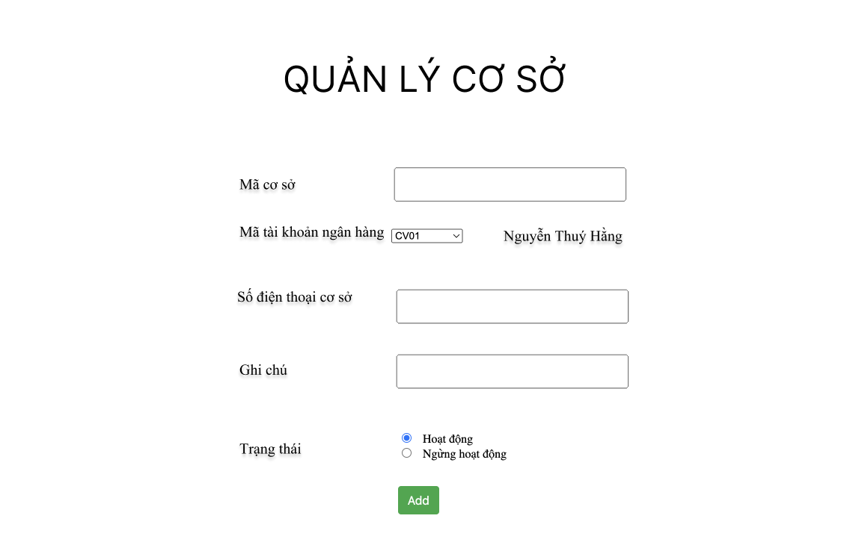

**Hình 3: Khi ấn vào button Add**



**Hình 4: Khi ấn vào button Update**



**Hình 5: Khi ấn vào button Detail <BỎ BUTTON ADD TRONG GIAO DIỆN + CÁC Ô INPUT THAY BẰNG THẺ SPAN - HIỂN THỊ TEXT BÌNH THƯỜNG>**

Khi chạy chương trình thì hiển thị giao diện như hình 1

Khi ấn vào button “Hiển Thị” /co-so/hien-thi” => Hiển thị tất cả dữ liệu từ DB(Có phân trang – 5 phần tử 1 trang) – như hình 2

Khi ấn vào Remove”/co-so/remove” => Xoá dòng vừa chọn khỏi DB và biến mất khỏi table

Khi ấn vào Detail “/co-so/detail” => Thông tin của dòng vừa chọn được hiển thị như hình 5

Khi ấn vào Add “/co-so/view-add” =>Mở sang form add (Như hình 3). Ấn button Add trong hình 3 “/co-so/add”=> Add vào DB và quay lại trang /co-so/hien-thi

Khi ấn vào Update “/co-so/view-update” => Mở trang mới và thông tin của đối tượng vừa chọn được hiển thị lên form bên trang mới. Ấn vào button Update ở trang mới “/co-so/update” => Dữ liệu dược cập nhập và DB và quay lại trang chủ và table được cập nhập luôn

Validate: (Khi Add)

* Tất cả không được trống
* Mã không được trùng

Tất cả button phải có confirm và thông báo (alter) khi ấn.

Khi add bị lỗi phải hiển thị message lỗi bên cạnh ô input

Tên của **Tài khoản ngân hàng** thay đổi ngay bên cạnh khi thay đổi mã **Tài khoản ngân hàng**